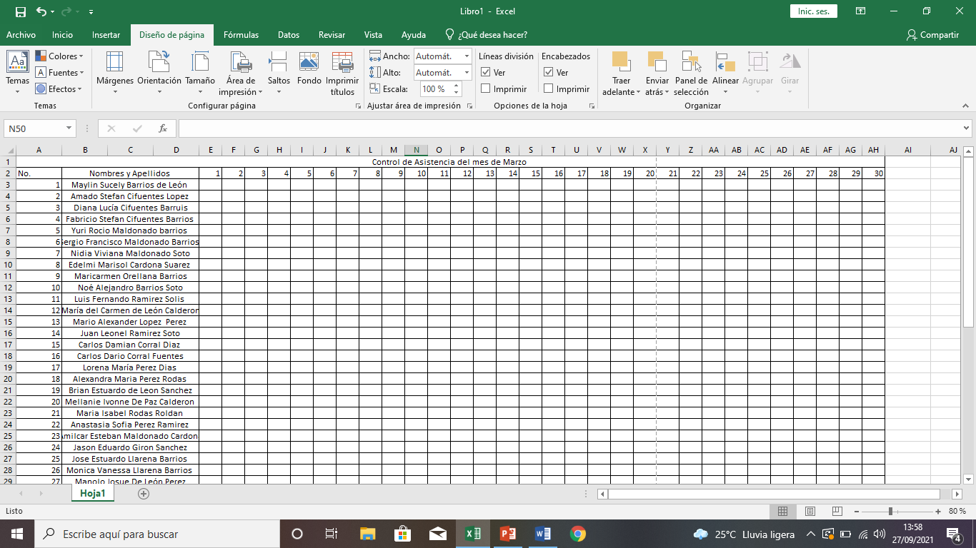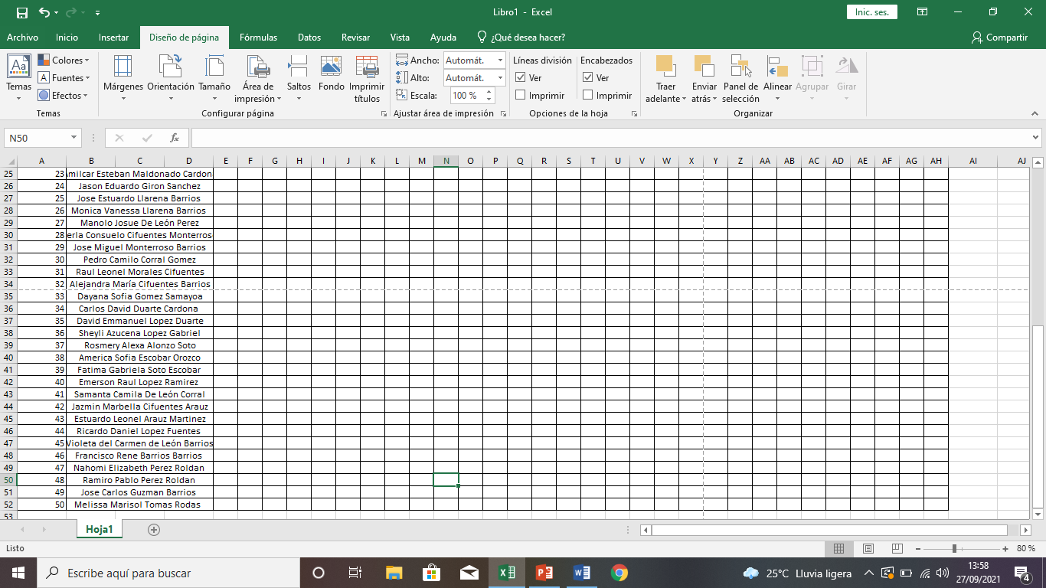

Alejandra María Cifuentes Barrios 6to. ADMON Tarea 2 Computación